Конспект образовательной деятельности

по формированию элементарных математических представлений
итоговое
В С Т А Р Ш Е Й Г Р У П П Е .
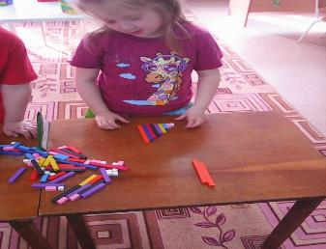
Выполнила: Лебедева Л.Б
Воспитатель МКДОУ детский
сад № 10
п. Красное эхо.
Гусь –Хрустального р-н.

2015
Цели:

- Закрепить навыки порядкового счета, умение ответить на вопросы «Который?», «Сколько?», «Какой по счету?»;
- Продолжать устанавливать соответствие между цифрой и количеством предметов
- Продолжать формировать пространственно-временные представления (слева, справа, сзади, спереди)
- Закрепить навыки детей делить на 2 разные части целое, вспомнить, что целое больше части, а часть меньше целого.
- Закрепить цвет.

Форма организации: фронтально
Категория возраста: дети 6-7 лет.
Дидактический наглядный материал:
Демонстрационный материал: мяч, геометрические фигуры , образец для выполнения задания, SMART TABLЕ.
Раздаточный материал: листы бумаги , геометрические фигуры, палочки КЮИЗЕНЕРА, карточки – больше, меньше, равно.

Ход непосредственной образовательной деятельности:
Этапы деятельности | Содержание | Время проведения
Процесс вовлечения в деятельность  Процесс целеполагания  Процесс проектирования и планирования деятельности  Процесс осуществления деятельности  Процесс рифлексии | Дети входят в группу под музыку.  Ребята, посмотрите к нам пришли гости. Давайте мы с вами поздороваемся, и подарим гостям хорошее настроение (дети с ладошки сдувают хорошее настроение гостям)  Сегодня к нам в гости пришел наш старый друг…( ПЕТРУШКА) . А что же у него в руках?  Ребята посмотрите, что это за цветок? (цветик-семицветик)  Д: Дети берут, рассматривают.  В: Посмотрите какие лепесточки. Какие они? Какого цвета?  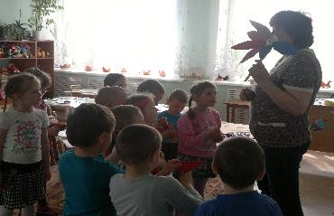  А откуда это название? (из сказки)  Вот этот цветок принес нам задания, нам надо хорошо потрудиться, чтобы выполнить все задания на 7-ми лепестках.  Оторвем первый лепесток.  - Игра «По порядку становись!»  -Объясняю условия игры: Вы берете по одной геометрической фигуре и гуляете, пока играет музыка, а по команде «По порядку становись!» вы строитесь по порядку.  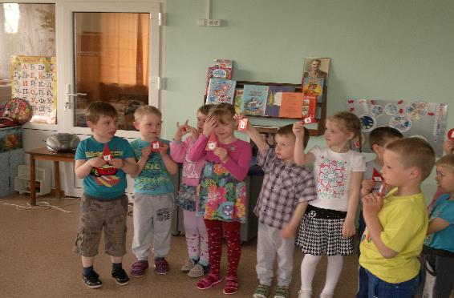  Когда выстраивается числовой ряд:  - Назови соседей числа 3 (2, 4)  - Назови соседей числа 5 (6, 4)  - Назови соседей числа 6 (5, 7)  - Как вы думаете, ребята верно ответил………..?  - Ты как думаешь?  - который по счету Арсений?  - я задумала число, оно меньше 5 на единицу, какое это число? (4)  - я задумала число, оно больше 6 на единицу, какое это число? (7)  - Как вы думаете, правильно ответил ... ?  2. Возьмём следующий лепесток.  - А следующее задание, ребята, будет таким:  Лиза пусть встанет рядом со мной  Справа от неё встанет Дима  Слева от Лизы - Артем  Впереди Лизы встанет Данил  Сзади Лизы - Артур  Как думаете, верно встали  Молодцы!  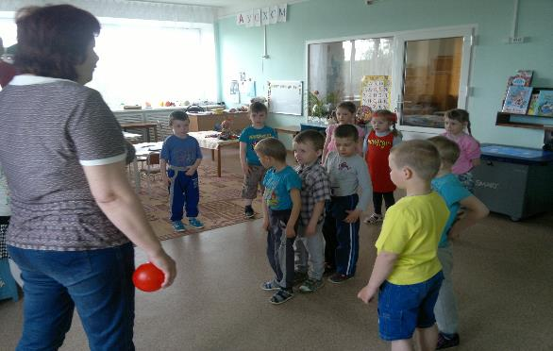  3.Берём следующий лепесток.  Игра с мячом: я буду кидать мяч,  а вы отвечать на вопрос:  - сколько носов у трёх котов? (3)  - сколько ушей у двух мышей (4)  Какая цифра спряталась в слове «Семь-я»? (7)  - Сколько пальцев на одной руке?  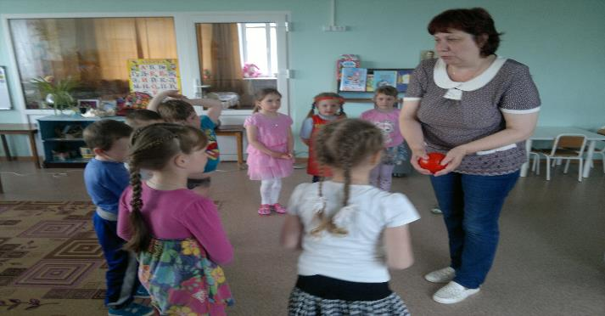  - Какой сегодня день недели? (вторник)  - сколько раз в году бывает День рождения? (1)  - Какое сейчас время года? (весна)  - На крыльце сидит щенок,  Греет свой пушистый бок,  Прибежал ещё один  И уселся рядом с ним. (2)  Сколько стало щенят? (2)  - Сколько углов в треугольнике? (3)  - Сколько дней в одной неделе? (7)  - Что бывает раньше: утро или вечер?  4.Возьмём-ка следующий листок.  Работа с палочками Кюизенера  Постройте лесенку от 1 до10 и обратный счет от 10 до1;  Составить коврики « Состав числа»  ( сплести ковер заданного размера 5,6,7)  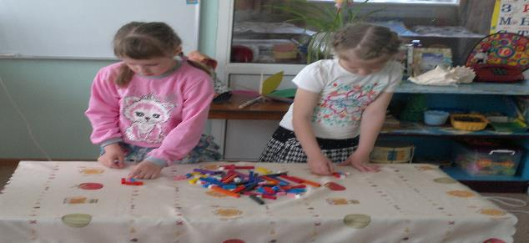  Физминутка.  Быстро встаньте, улыбнитесь,  Выше, выше потянитесь.  Ну-ка плечи распрямите  Влево, вправо повернулись,  Руками коленей коснулись  Сели - встали, сели - встали  и на месте побежали.  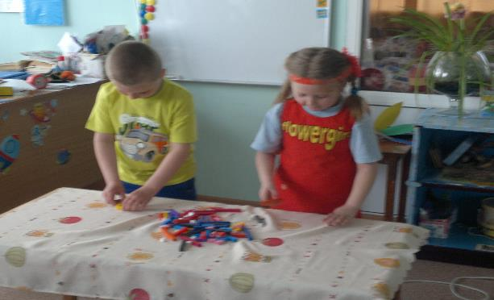  5. Следующий лепесток.  -Поставте знаки : БОЛЬШЕ, МЕНЬШЕ ,РАВНО  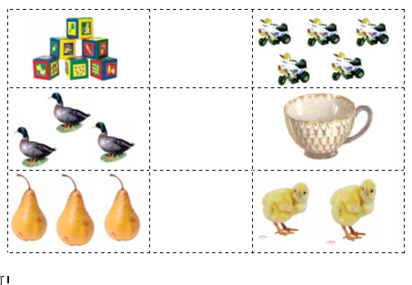  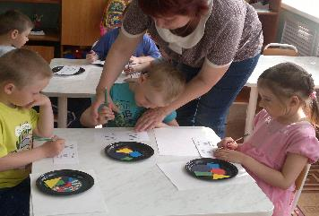  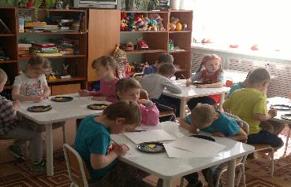  6. . Следующий лепесток  - Перед вами карта с геометрическими фигурами, несколько секунд вы запоминаете расположение фигур, а затем у себя за столами сложите точно так же, затем проверьте друг у друга.  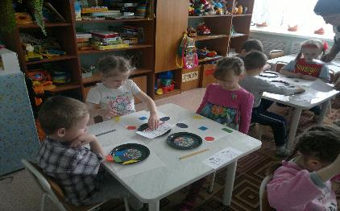  -Кто справился с заданием?  -Какая геометрическая фигура находится в правом верхнем углу?  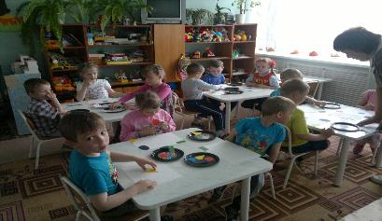  -Где расположен синий треугольник?  - Где расположен квадрат?  - Какие геометрические фигуры расположены в правом нижнем углу?  - Сколько геометрических фигур на карте?  7. Возьмём последний лепесток. Работа на SMART table  - - Разделить круг на равные части.  - Каким путём разделили?  -как называется часть круга? ( 1/2.1/4)  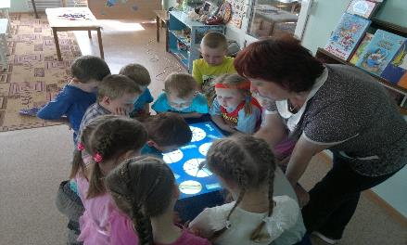  - Какая часть больше: целая или половина? ,  - Закрепление цветового спектра  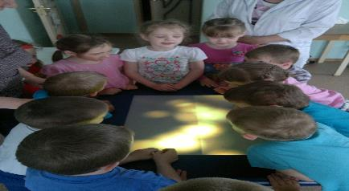  -Ребята, занятие подошло к концу  - Что Вам понравилось?  -Что было сложным для Вас?  Спасибо за занятие!  Продолжительность 35 мин | 2 мин.  2 мин.  3 мин.  25  мин.  3 мин.

